数据库提示连接池满了

日志显示：INFO util.DBExecActQueueRepository: Jdbc max num is: 200, active num is arriving: 195，原因是因为数据库的连接池满了。

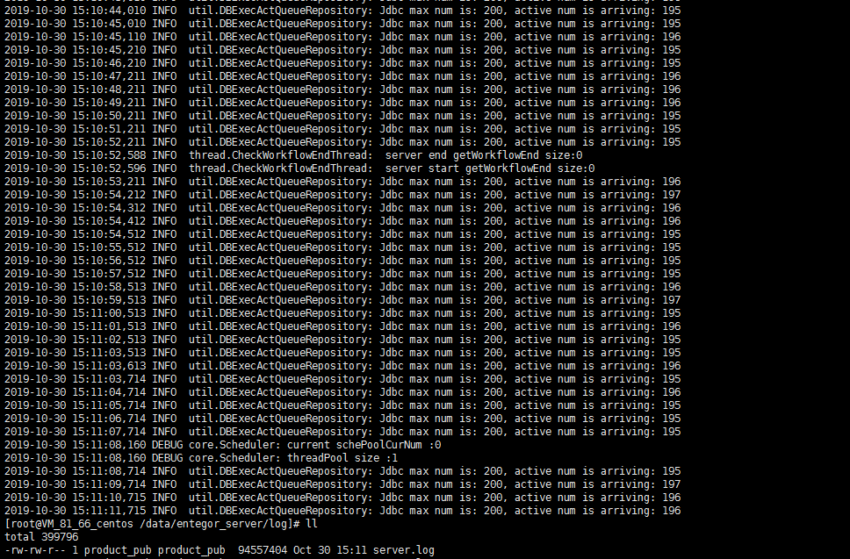

maxActive：最大连接数据库连接数，设置成 0 为没有限制

maxIdle：最大等待连接中的数量，设置成0 为没有限制  
maxWait：最大等待毫秒数, 单位为 ms, 超过时间会出错误信息

一般把maxActive设置成可能的并发量就可以，这里是因为设置的数值为200，所以最多能有200个数据库连接，但是200在我当前的环境已经够用了，为什么连接池还是会满呢？

通常情况下，锁表也会导致数据库连接池满，这个时候就需要查看被锁的表了

**查询Mysql 哪些表正在被锁状态**

**方法1:** show OPEN TABLES where In_use > 0;

　方法**2:** SHOW PROCESSLIST；查看数据库中表的状态，是否被锁  
**解锁锁定的表**  
　kill id